ГОУ НПО «Профессиональный лицей ПЛ-67»

Дорожки в саду

Реферат по дисциплине
«Дизайн сельского дома»
выполнил
Мелехин Руслан,
учащийся гр.65
Преподаватель
Дронова Д.Е.

Ильинский 2007
Содержание

Введение  1 Виды дорожек  2 Сооружение дорожек  3 Бордюры  4 Сооружение ступенек  Заключение  Список использованных источников | 3  4  9  11  12  14  15

Введение

Дорожки и ступеньки являются неотъемлемой частью любого загородного дома, они обеспечивают чистый и удобный проход к теплицам, саду, огороду и т. п. От их формы и используемого материала зависит внешний облик участка, его восприятие, а следовательно, эмоции — положительные или отрицательные. На одном из загородных участков все дорожки залиты бетоном, а точнее — небольшие грядки, со всех сторон затянутые в бетон. Были забетонированы практически все свободные площадки, и тем самым хозяин действительно добился чистоты на своем участке: нет земли — нет и грязи. Но очевидно, что при этом потерялся смысл загородного дома, ведь бетона и асфальта хватает и в городе.
Обычно для строительства дорожек и ступеней выбирают самые доступные, дешевые местные материалы, которые непременно должны соответствовать стилю других построек в саду. Дорожки правильных геометрических форм укладывают в саду «строгого» стиля. Кривые дорожки символизируют естественную свободу и гармонируют со «свободным» пейзажем сада. Можно планировку дорожек пустить «на самотек», т. е. сначала обустроить их между грядками, в местах первой необходимости, а после весенне-летнего сезона сделать оставшиеся дорожки по месту вытоптанных тропинок. Тогда ваши дорожки действительно пролягут по удобным траекториям. Так поступают в Прибалтике при строительстве новых микрорайонов. Новоселы сами своими тропинками показывают направление дорожек, которые вскоре обустраивают, т. е. придают им цивилизованный вид.
Ширина сооружаемых дорожек выбирается в зависимости от использования на участке транспорта и различных вспомогательных механизмов, дорожки должны обеспечивать им свободный проезд. Дорога для проезда автомашины не обязательно должна быть вымощена во всю ее ширину, достаточно обустроить две параллельные дорожки под колеса.
1. ВИДЫ ДОРОЖЕК

Каменные плиты

Для прохода через газоны лучше всего использовать покрытие из бетонных плит округлой, квадратной или неправильной формы. Пример дорожки из каменных плит показан на рис. 1. Плиты располагают на газоне на расстоянии 15-25 см одна от другой согласно задуманному рисунку. С помощью лопаты намечают контур каждой из них. Затем снимают слой дерна и укладывают плиты так, чтобы они располагались на уровне поверхности лужайки. Для выравнивания, закрепления и установки нужного уровня под плиты подсыпают грунт или песок.
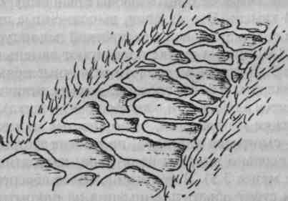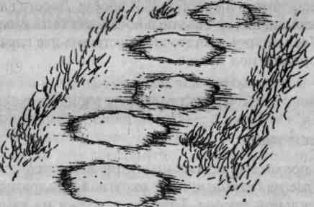
Рисунок 1 Рисунок 2

Также для прохода через газон или в саду можно выложить тропинку из камней, расположенных друг от друга на расстоянии шага (примерно 65 см). Такие дорожки еще называют римским тротуаром (рис. 2). Все дорожки из плит делают нейтрального цвета (кремовые, сероватые, коричневатые). Толщина плит должна быть не менее 5 см. Если дорожка проходит по клумбе, уровень камней надо поднять на 3—4 см выше уровня почвы (уровень почвы будет с каждым годом повышаться, а вода должна стекать с дорожки). В настоящее время многие железобетонные заводы стали выпускать тротуарный камень. Это изделия, выполненные из бетона методом вибропрессовки с расцветкой под натуральный камень. Обычно на рынке предлагают камень 6-9 оттенков и 5-8 типоразмеров (это различные прямоугольники, квадраты и более сложные формы, отлично складывающиеся в плоскости, как хорошая мозаика). Конечно, дорожки и площадки, выполненные из такого материала, смотрятся идеально, но многих застройщиков пугает довольно высокая цена. В принципе, более обеспеченным хозяевам стоит обратить внимание на покрытие дорожек из настоящего природного камня (гранит, диабаз, базальт... мрамор, в конце концов). На рынке строительных товаров можно увидеть тротуарное покрытие из этих материалов.
Бетонные плиты, бордюры из бетона можно изготовить самостоятельно. Главное в этом деле — опалубка. Расскажем о двух вариантах сооружения плит. Первый: внешний вид опалубки и опалубка в собранном виде показаны на рис. 3. Каждая секция делается из доски шириной 15—20 см и брусков шириной 5—7 см. Длина секций произвольная, соответственно и блоки будут получаться разнообразной величины, что при укладке выглядит эстетично. Опалубка сооружается на ровной площадке с ровным грунтом. В землю вбиваются два колышка, к ним ставится самая короткая секция опалубки, а затем поочередно остальные. Последнее звено также укрепляется колышком. Для заливки приготавливают бетон из такого расчета: на 4 кг цемента 6 кг гравия и 6 кг песка. Смесь разводится до получения однородной массы, заливается в опалубку и тщательно утрамбовывается. Через 2 дня опалубку снимают, а через 5—7 дней блоки можно укладывать.
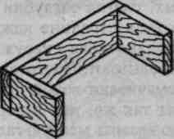
Рисунок 3

Второй вариант: внешний вид дорожки и опалубки показан на рис. 4. При ее устройстве в качестве опалубки используют металлические (желательно широкие) обручи от старых деревянных бочек. Можно изготовить кольца из обычной жести.
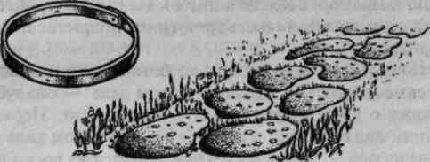
Рисунок 4

На месте будущей дорожки снимают травяной покров, устанавливают согнутые по любой причудливой форме обручи и укрепляют их, слегка заглубив при помощи молотка в землю. Затем в середине каждого обруча вынимают грунт, присыпают края снаружи до уровня верхнего обреза и утрамбовывают. Подготовленную таким образом опалубку смачивают водой и заливают бетоном (раствор готовят так же, как в первом варианте). В поверхность можно вдавить мелкую гальку, гранитную щебенку, кусочки разноцветного кафеля или керамических плиток. Между такими плитами можно высеять газонную траву.
Обсыпные дорожки
Дорожки можно покрыть гравием или смесью глины, шлака, природного камня, также можно использовать щебень и крупный песок. Из этих материалов получатся вполне приемлемые и относительно дешевые дорожки. Единственный их недостаток — такие дорожки нельзя прокладывать вблизи газонов, т. к. существует опасность случайного попадания осколков гравия под косилку.
Дорожки из кирпича
Дорожки из кирпичей подчеркивают все достоинства имеющихся насаждений, более оригинально смотрятся кирпичи, установленные на ребро. Цветовая гамма кирпичей достаточно велика, их можно уложить в монотонный рисунок или создать разнообразный орнамент. При укладке кирпичей их не скрепляют цементным составом, а щели между ними заполняют песком. Такие дорожки после дождя достаточно быстро высыхают. Примеры дорожек из кирпича приведены на рис. 5 (а—г).
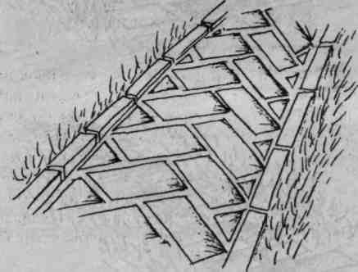а) 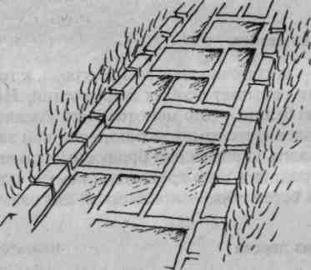 б)

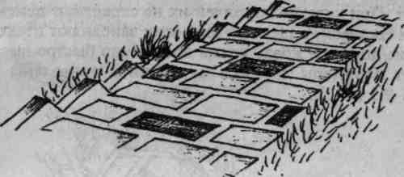 в) 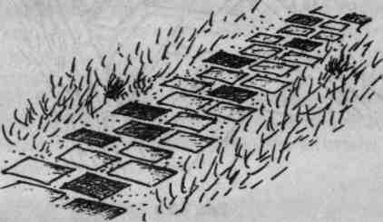 г)
Рисунок 5

Дорожки из бетона
Бетон — достаточно дешевый материал, к тому же его укладка не вызывает особых затруднений. Недостаток дорожек из бетона — это монотонность, блеклость. Сделать их более «веселыми» можно, если при заливке по краям уложить кирпичи или бордюрный камень. Также можно вкрапить в него дробленый камень или еще не высохший бетон обработать жесткой щеткой.
Дорожки из дерева
Самый простой способ — это выложить дорожку из деревянного настила, предварительно обработанного антисептиком. Внешний вид таких дорожек показан на рис. 6. Недостаток таких дорожек в том, что они через некоторое время становятся скользкими. Поэтому время от времени их протирают металлической щеткой.

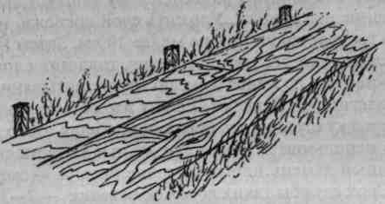
Рисунок 6
Шикарно смотрятся дорожки и площадки, выполненные из бревен (кругляка), уложенных стоймя, т. е. вертикально (рис. 7). Такие бревна обязательно пропитывают антисептиком, а щели между ними заполняют песком.

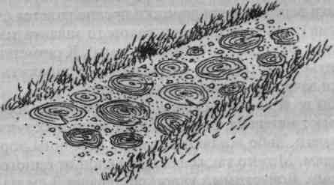
Рисунок 7

Лесные дорожки
В качестве верхнего слоя для лесных дорожек используют натуральную лесную подстилку из коры и хвои.
Человек, идущий по такой дорожке, чувствует себя как на лесной тропинке. Для сооружения такой дорожки необходимо сначала, по размеченному контуру, вырыть углубление под дренаж. Уложить слой дренажа, например из гравия, толщиной не менее 10 см. Затем на гравий укладывают лесную подстилку, толщина слоя должна составлять не менее 5 см, по мере утаптывания лесную подстилку добавляют. Если у вас есть желание такую дорожку ограничить бордюром, то для этого желательно использовать тоже натуральные материалы (естественный камень или небольшие бревна — жерди и т. п.). Срок службы таких дорожек невелик — 2—3 года, после чего старое, перепревшее покрытие удаляют в компостную яму и заменяют его свежим.

2. СООРУЖЕНИЕ ДОРОЖЕК

Первым этапом сооружения дорожек является их разметка. Разметку выполняют при помощи натянутой на колышки веревки (если дорожки предполагается сделать прямыми) или при помощи садового шланга или каната (если дорожки необычной формы). К разметке надо относиться достаточно серьезно — исправить свои ошибки зачастую бывает очень трудно.
Чтобы вода не застаивалась на поверхности дорожки, подбирают материал, позволяющий влаге просачиваться сквозь него, либо создают уклон от середины дорожки к ее краям. Можно также создать уклон от одного края к другому. Допустимый уклон составляет 2 см на каждый метр. Вдоль дорожки обычно делают отводящий желоб. Если дорожка проходит у стены, уклон должен быть в сторону участка.
Прочность дорожке придает ее основание. Основание из песка используют при не слишком интенсивном движении. Основание дорожек, предназначенных для проезда тачки, мини-трактора, велосипеда необходимо укрепить лучше, для этого рекомендуется использовать цементный раствор. Под дорожку, по которой будут ходить люди, выкапывают канал глубиной 10—15 см, под транспорт — до 50—60 см. Канал заполняют утрамбованным песком или гравием. При заливке цементным раствором сначала засыпают слой, примерно 8—10 см, бутового материала (гальки, щебенки, доломита). Далее слой в 2—3 см из мелкого шлака или песка. После этого делают цементный раствор, состоящий из 1 части цемента, 1,5 частей извести, 5 частей песка, и заливают в основание, толщина цементного слоя должна быть не менее 3 см. При использовании такого основания на дорожке обязательно делают уклон или отводящий желоб. Плиты, блоки укладывают на свежий раствор, ориентируясь на линию разметки.
Плиты из камня, кирпич, брусчатку, бревна укладывают на утрамбованное, выровненное основание из песка (гравия) при помощи рукоятки кувалды или специального резинового молотка. В процессе работы выявленные выпуклости снимают, а во впадины подсыпают песок. Параллельно с прокладкой дорожки устанавливают (при необходимости) различные бордюры. Не забывайте проверять правильность укладки уровнем. Щели между плитками, бревнами заполняют песком. Для этого рассыпают песок по дорожке и метут его метелкой, пока он не заполнит щели, затем поливают дорожку водой — при этом песок в щелях усядет. После чего процедуру повторяют до тех пор, пока щели полностью не заполнятся. При необходимости щели в 1—2 см можно заделать цементным раствором, для этого в них засыпают сухую цементную смесь. Под действием дождя и почвенной влаги состав застынет сам, а потом его зачищают щеткой до образования ровной поверхности.
При укладке бетонных дорожек выкапывают траншею глубиной 10—15 см. По краям под размер дорожки устанавливают деревянную опалубку, выравнивают (делают уклон) при помощи строительного уровня, на дно засыпают бутовый материал, утрамбовывают. Приготавливают бетонную смесь, состоящую из 1 части цемента и 5 частей балласта (гравия, песка и т.
п.), затем заливают смесь в опалубку. Для выравнивания раствора используют мастерок. Ровная поверхность образуется, если по опалубке вести доской или железной трубой, постоянно совершая поперечные вибрирующие движения. Когда бетон начнет затвердевать, оставаясь, однако, еще влажным, по нему проводят плотной щеткой — образуется шершавая, неровная поверхность. По мере подсыхания бетона в него можно вкрапить гальку и т. п. Окантовку бетонной дорожки лучше всего проводить с внутренней стороны опалубки. Опалубку снимают не ранее чем через 5 дней.

3.БОРДЮРЫ

Чтобы четко обозначить края дорожки или части участка (например, цветника), устанавливают бордюры — невысокие сооружения (5—15 см). Для них подходят дерево, кирпич, бетон, природный камень и т. п. Внешний вид некоторых бордюров и способы их устройства показаны на рис. 8.
Довольно широко распространен способ устройства бордюров из красного кирпича, заглубленного в землю «на уголок». Он прост и экономичен.
Оригинальный бордюр получается из небольших бревен диаметром 8—11 см, напиленных чурками длиной 40—50 см с косым срезом, который более декоративен и обеспечивает лучший водосток. Для продления срока службы бордюра комлевую часть чурок обрабатывают антисептиком.

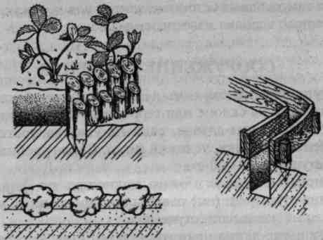
Рисунок 8

Бордюр можно делать из плоского природного камня. При больших его размерах и песчаной почве на участке достаточно установить камни на необходимую глубину и засыпать грунтом. Если хотите, чтобы камни были на одном уровне, натяните шнур и по нему выровняйте их. Если камни невелики по размеру, то для устойчивости бордюра их можно уложить на бетонное основание (раствор).
Бордюр сложной криволинейной формы выполняют из бетона в опалубке с использованием арматуры. В качестве обшивки опалубки можно использовать фанеру, оргалит, железо и т. п. Высота заглубленной в грунт части монолитного бордюра равна, как правило, высоте надземной части. Арматуру располагают так, чтобы она не соприкасалась с лицевой поверхностью. Залитый бетон выдерживают в опалубке 7—10 дней, затем опалубку снимают.
Для бордюров подойдут и бетонные блоки, которые можно сделать самостоятельно по такой же технологии, как и самодельные бетонные плитки для дорожек (только первый вариант изготовления).

4. СООРУЖЕНИЕ СТУПЕНЕК

Ступеньки необходимы, если загородный участок расположен на склоне или террасами. Они неприемлемы только в том случае, если на участке постоянно применяются тачки, тележки и т. п. Самая удобная высота ступенек 10—20 см.
Ширину ступенек можно вычислить по формуле: ширина ступеньки (см) равна длине шага минус умноженная на два высота ступеньки.
Например: длина шага равна 65—70 см, высота ступеньки 15 см. Ширина составит: 70 см — (2 х 15 см) = 40 см.
В любом случае ширина ступеньки должна быть не менее 30 см.
Лестницу удобнее строить, двигаясь снизу вверх. При изготовлении ступенек из камня (кирпича, плитки) сначала подсчитывают необходимое число и высоту ступенек. Затем утрамбовывают слой твердого бутового камня в основании выбранного уклона. Для обеспечения максимальной устойчивости под первую ступеньку помещают слой бетона в 10 см и фиксируют в нем второй подступенок. Сооружение ступенек из камня показано на рис. 2.10. Позади подступенка засыпают и утрамбовывают твердый наполнитель до уровня, соответствующего высоте боковой стенки первой ступеньки. В качестве проступени выкладывают камень или плитку. На поверхность подступенка наносят раствор и кладут плитку так, чтобы ее край выступал вперед на 2—5 см. Нависающая проступень придает ступеньке более изящный вид. Следующий подступенок сооружается на заднем крае первой проступени, после чего цикл операций повторяется.
Для сооружения бетонных ступенек сначала выкапывают выемку, глубиной на 15 см ниже уровня основания склона. Дно выемки засыпают слоем бутового камня, а затем изготавливают опалубку. Прочность конструкции повышается при использовании арматуры. Минимальная толщина слоя бетона составляет 10 см. Бетонные ступеньки утрамбовывают, выравнивают, обрабатывают мастерком и отделывают аналогично бетонным дорожкам. Следующую ступеньку сооружают выше предыдущей и т. д., постепенно двигаясь к вершине склона. При желании бетонную поверхность можно облагородить плиткой, вкраплением камня и т. п.
При сооружении ступенек из гравия или песка необходимо изготовить подступенки из доски или кругляка диаметром 7—10 см. На каждую ступеньку требуется два заостренных столбика — опоры длиной до 60 см, которые вбиваются в грунт.
Соединяют доски (бревна) гвоздями или винтами. Саму ступеньку заполняют мелким гравием и плотно утрамбовывают. Бревна должны плотно прилегать друг к другу, чтобы гравий не рассыпался. Вместо гравия можно использовать битый кирпич, песок. При заполнении ступеньки песком в нее можно вертикально установить кирпич, мелкий кругляк, как при сооружении дорожек.
Оригинально выглядят ступеньки, изготовленные из кругляка (пеньков). Главное при их установке — прочно сшить бревна между собой. Для этого подойдут различные планки, которыми сшиваются между собой столбы, или плотницкие скобы. Не забудьте хорошо уплотнить вокруг столбов грунт, для этого подойдет тот же обрезок бревна, если приделать к нему ручку. Для долговечности таких ступенек пеньки необходимо пропитать антисептиком.
ЗАКЛЮЧЕНИЕ

Дорожки связывают воедино дом и сад, с их помощью создается общее ощущение участка. «Восприятие взаимосвязей создает переживания, - писал Дж. О. Саймондс. – А степень переживаемого зависит от степени соответствия, удобства и порядка». Хаотично направленные дорожки, без заданной функциональной цели и запланированного эстетического эффекта, вызовут скорее всего чувство досады, разочарованности в неудачном маршруте. Примером неудачно распланированного движения может быть дорожка, неожиданно упирающаяся в дерево, забор или любое другое препятствие, а то и вовсе оканчивающаяся тупиком.
Перемещение по саду определяется рисунком пути, по которому движется человек, то есть системой дорожек. Взаимосвязь главных элементов сада, места для отдыха, игровой площадки, искусственного водоема, главного входа, с второстепенными его частями – скульптурой или красивой клумбой, выиграет, если форма, ширина и направление дорожек поддержат главную композиционную идею пространства.
К наиболее значимому объекту приведет самая широкая дорожка. К потаенным частям сада, таким как небольшое пространство для отдыха и созерцания, достаточно одного ряда бетонных плиток, уложенных с интервалом. Ширина основных дорожек, например, пешеходной, ведущей к дому, должна составлять не менее 1,2-1,5 м, чтобы два человека могли прогуливаться по ней одновременно, не мешая друг другу. Для дорожек второстепенной значимости достаточно ширины не более 1м, а между грядками – не более 0,5 м.
Форма и внешний вид дорожки должны органично вписываться в общую концепцию сада.

